详细设计说明书
1．引言 1
1.1编写目的 1
1.2项目背景 1
1.3专业术语 1
2．项目设计 2
2.1项目结构 2
2.2项目说明 3
3．项目服务描述 3
3.1 RESTful API 服务 3
3.1 MQ 服务 3
3.1 MQTT服务 3

1．引言

1.1编写目的
- 编写本详细设计文档的目的是：帮助设计人员对软件的结构了解的基础上，对软件的架构进行优化；帮助软件开发人员对软件设计的理解，辅助开发人员完成功能开发。
- 本文的预期的读者为：软件设计人员、软件开发人员。

1.2项目背景
待开发的软件为： WisfarmGateway（平台数据网关）；实现Tx800或第三方数据与平台的对接。

1.3专业术语
- 平台：智慧农夫数据中心平台系统。
- S1: 智慧农夫数据中心平台系统后台服务。
- MQ:消息队列，本文指RabbitMQ 。
- MQTT: 轻量级基于代理的发布/订阅的消息传输协议，本文指Eclipse Paho 。
- UI:指智慧农夫数据中心平台系统的web数据交互和app数据交互。
- RESTful API: 互联网应用程序的API设计理论，本文指采用RESTful 风格写的公共API接口。
- TX800:田间数据服务系统

2．项目设计

2.1项目结构
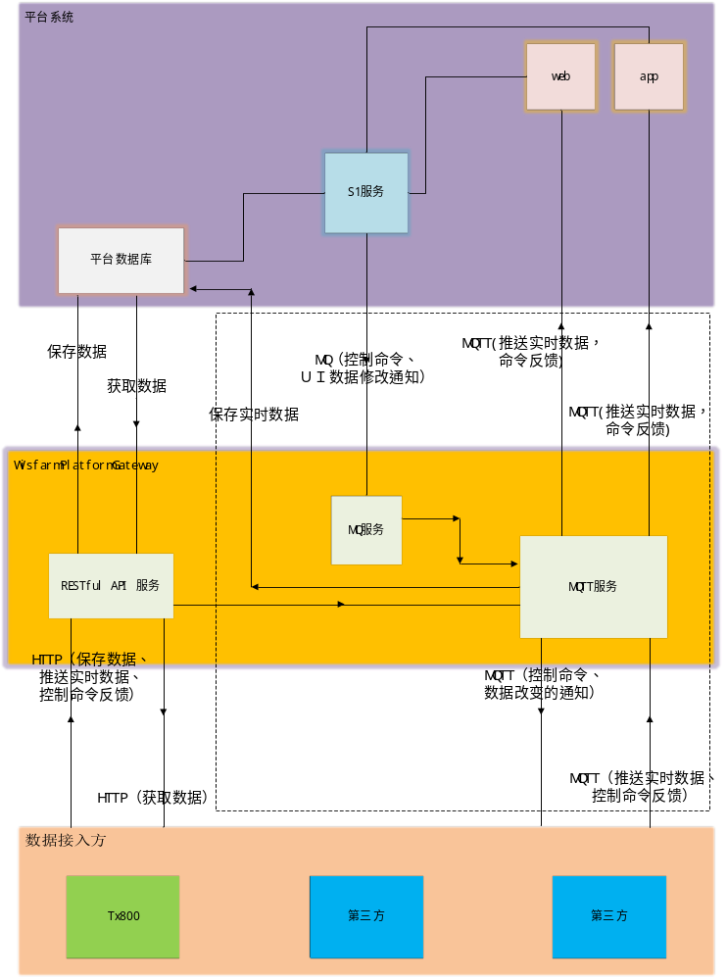

2.2项目说明
WisfarmGateway 项目是为第三方平台提供数据接入的服务，接入的数据按照统一的标准格式；项目采用spring cloud框架搭建，项目包括有：RESTful API服务，MQ服务，MQTT服务；项目的服务实现高可用，负载均衡，高并发处理，日志记录。

3．项目服务描述

3.1 RESTful API 服务
- RESTful api 服务是提供TX800或第三方平台数据交互的统一接口，接口包括有：
- 农场信息查询。
- 区域的增加，删除，修改，查询。
- 设备及传感器的增加，删除，修改，查询。
- 设备及传感器的实时数据保存。
- 设备状态、控制记录 增加，删除，查询。
- 传感器状态、控制记录 增加，删除，查询。
- 传感器小分类查询。
- 轮灌计划增加，删除，修改，查询。
- 轮灌计划执行记录增加，删除，查询。
- 轮灌计划操作记录增加，删除，查询。
- 触发器增加，删除，修改，查询。
- 触发器执行记录增加，删除，查询。
- 触发器操作记录增加，删除，查询。
- 告警消息增加，删除，查询。
- 实时数据保存。
- 接受控制命令的反馈。
- 接收TX800或第三方平台HTTP请求后再与平台数据库进行数据获取和保存。
- 接收到TX800或第三方平台的命令反馈后，首先平台数据库交互修改控制记录状态，然后在通过MQTT反馈给平台ＵＩ命令反馈。

3.1 MQ 服务
ＭＱ服务是接收Ｓ１服务发送的控制命令和UI上修改了设备，传感器，轮灌计划，触发器，区域等信息改变的通知信息，然后通过MQTT服务通知TX800或第三方平台。

3.1 MQTT服务
- 接收RESTful API 服务或TX800、第三方平台的推送的实时数据或命令反馈，并将实时数据或命令反馈推送给平台的web和app。
- 接收MQ服务的控制命令或数据更改通知，并把控制命令或数据更改通知推送给TX800或第三方平台。

